オンライン対応

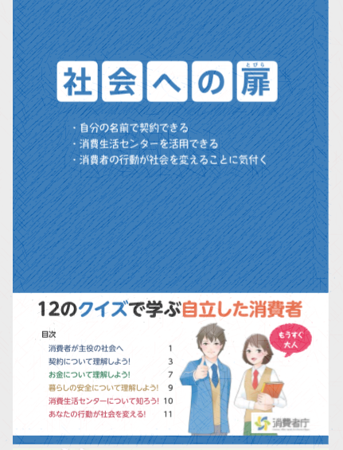
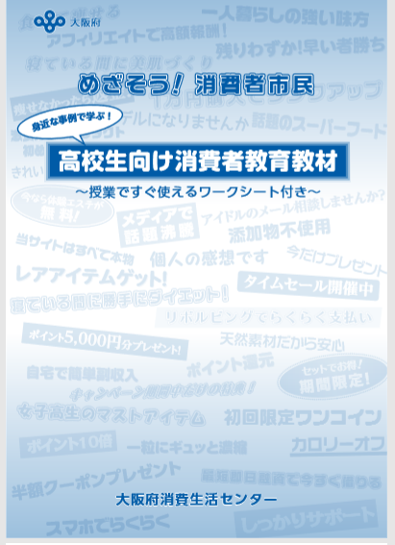

無料・昼夜土日ＯＫ
消費者教育教材を使った

～授業準備の負担を軽減しませんか～
講師派遣事業

ＳＮＳのトラブルは専門家の話を
聞かせたい

ＳＤＧｓって何なん？

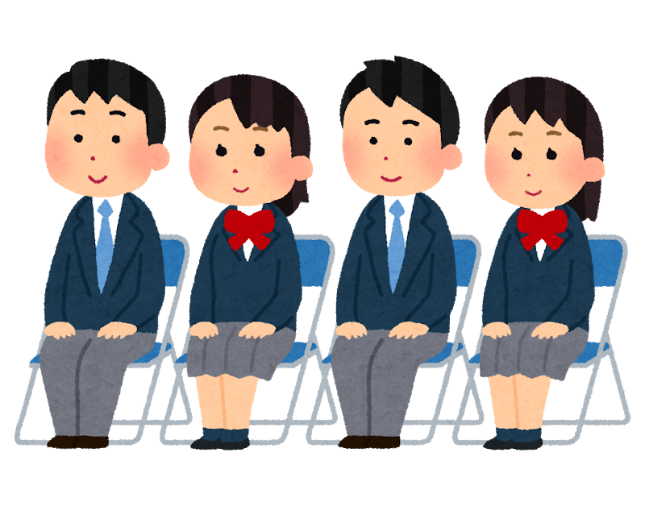


クレジットカード持ってると大人っぽい！
「１８才成人」で
何が変わる？

成年年齢引下げを見据えて、契約やキャッシュレス化などについて
アクティブラーニングを取り入れたわかりやすい講座を行います。

≪対 象≫ 大阪府内の主に高等学校等の生徒・教員・保護者 など

≪教 材≫
〇社会への扉（消費者庁 発行）
〇めざそう！消費者市民（大阪府消費生活センター 発行） など

≪内 容≫
◆契約の基礎知識 ◆若者によくある消費者被害
◆お金と暮らし（キャッシュレス決済・奨学金・社会保障制度）
◆インターネットトラブル ◆エシカル消費につながる新しい生活様式
◆成年までに学んでおきたいこと などテーマはご相談ください。

≪講 師≫ 消費者教育に関わる有識者（消費生活相談員、金融広報アドバイザー など）

≪申込み方法≫ 裏面の依頼書に必要事項をご記入のうえ、ＦＡＸ(０６-６６１２-００９０)で
お申し込みください。※開催希望日の１か月前までに提出してください。

※翌年１月末まで開催可能ですが、先着順の受付です。
３密を
避けましょう
窓を開けるなどの換気、一定の距離を空けての着席などの配慮をお願いします。

主催：大阪府消費生活センタ―
申込み・問合せ先：公益財団法人 関西消費者協会（事業委託先）
〒559-0034 大阪市住之江区南港北２-１-１０ ＡＴＣ ＩＴＭ棟３Ｆ 大阪府消費生活センター内
ＴＥＬ ０６-６６１２-２３３０ ／ ＦＡＸ ０６-６６１２-００９０ ／ Ｅ-mail staff@kanshokyo.jp
※この事業は、大阪府消費生活センターの委託を受け、(公財)関西消費者協会が企画・運営しています

提出先：公益財団法人 関西消費者協会
ＦＡＸ ０６－６６１２－００９０

消費者教育教材活用推進事業 講師派遣依頼書（生徒対象）

令和 年 月 日
大阪府消費生活センター所長 様

学校名

代表者氏名

記
とき | 令和 年 月 日( 曜日) 時 分～ 時 分
会場名  （ところ） | 〒  電話：（ ） －
テーマ
参加予定  人数（学年） | 人 （ 年生）
担当者 | 氏名  TEL： FAX：  E-Mail：  当日の連絡先（携帯電話など）

問合せ先
公益財団法人関西消費者協会
〒５５９－００３４
大阪市住之江区南港北２－１－１０ ＡＴＣ ＩＴＭ棟３階
大阪府消費生活センター内
電話：（０６）６６１２－２３３０
ＦＡＸ：（０６）６６１２－００９０
E-mail：staff@kanshokyo.jp

